CURRICULUM VITAE

Data Pribadi
Nama Lengkap | Iwan Muhamad Ridwannuloh | 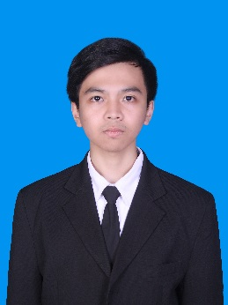
Tempat, Tanggal Lahir | Bandung, 05 Mei 1992
Jenis Kelamin | Laki-laki
Agama | Islam
Kewarganegaraan | Indonesia
Alamat | Kp. Sukajaya 2 RT 01 RW 11 No. 76 Lembang, Bandung 40391
No. Telepon/HP | 02291280627
Email | im_ridwannuloh@yahoo.com
Pendidikan | - 1998 – 2004 : SD Negeri Lembang VII  - 2004 – 2007 : SMPN 1 Lembang  - 2007 – 2010 : SMAN 1 Lembang  - 2010 – 2014 : Program Studi S1 Jurusan Teknik Informatika  Fakultas Teknik dan Ilmu Komputer  Universitas Komputer Indonesia, Bandung
IPK | 3.31
Kemampuan
Kemampuan Programmer | C#, PHP, HTML, MySQL
Kemampuan Komputer | MS Word, MS Excel, MS Power Point, MS Visio
Seminar dan Sertifikasi | - Seminar “Multimedia & Hacker” pada November 2009  - Programming Contest “Show Your Programming Skill” pada Mei 2011  - Pelatihan be:logix “Building App for Android Mobile Device” pada Januari 2014
Pengalaman Kerja (Praktek Kerja Lapangan)
Praktek Kerja di | PT. Industri Telekomunikasi Indonesia
Periode | September 2013 – Oktober 2013
Posisi | Programmer
Rincian Pekerjaan | Membangun Sistem Informasi File Sharing berbasis web

Demikian riwayat hidup ini saya buat dengan sebenarnya.

Bandung, September 2015

Iwan Muhamad Ridwannuloh

